Звіт з лабораторної роботи №6
«Реалізація фронтенд частини. Ч3 — бізнес-логіка»
Виконав: студент групи [ГРУПА], [ПІБ]
Ужгородський національний університет, Факультет інформаційних технологій, Ужгород — 2026

1. Мета роботи
Реалізувати бізнес-логіку фронтенд частини проєкту «Крафтова випічка»: отримання та надсилання даних на сервер за допомогою користувацьких хуків, авторизацію користувача та роботу кошика.

2. Завдання
- реалізувати бізнес-логіку свого проєкту;
- створити користувацькі хуки для отримання (fetch/post) даних із/на сервера та для авторизації, використовуючи fetch;
- створити пул-реквест;
- оформити звіт.

3. Використані технології
- React (хуки useState, useEffect, useCallback, useContext, useMemo) та Vite;
- Fetch API для HTTP-запитів (бібліотеки axios і tanstack-query не використовувались);
- React Context для глобального стану авторизації та кошика;
- localStorage для збереження сесії та вмісту кошика;
- публічні тестові API: dummyjson.com (авторизація, реєстрація) та jsonplaceholder.typicode.com (оформлення замовлення).

4. Структура проєкту
src/
api/config.js
hooks/
useFetch.js usePost.js useProducts.js
context/
AuthContext.jsx CartContext.jsx
components/ pages/ styles/
App.jsx
main.jsx
public/products.json

5. Користувацькі хуки
Хук / модуль | Призначення
useFetch(url) | Отримання даних із сервера (GET) через fetch; повертає data, loading, error
usePost(url) | Надсилання даних на сервер (POST) через fetch; повертає post(), loading, error
useProducts() | Список товарів із сервера на основі useFetch
useAuth() | Авторизація: вхід, реєстрація, вихід, поточний користувач
useCart() | Кошик: додавання, зміна кількості, видалення, сума, кількість
Хук useFetch виконує GET-запит при монтуванні компонента, обробляє статус відповіді та помилки, а також скасовує запит (AbortController) при розмонтуванні. Хук usePost повертає функцію post(body), яка надсилає JSON методом POST та зберігає стани завантаження й помилки. Хук useProducts працює поверх useFetch і завантажує товари з файлу products.json.

6. Реалізована бізнес-логіка

6.1. Товари та каталог
Каталог, головна сторінка та сторінка товару отримують список товарів через useProducts, показують стани «Завантаження» та помилки. У каталозі реалізовано фільтрацію за категоріями та сортування за ціною.
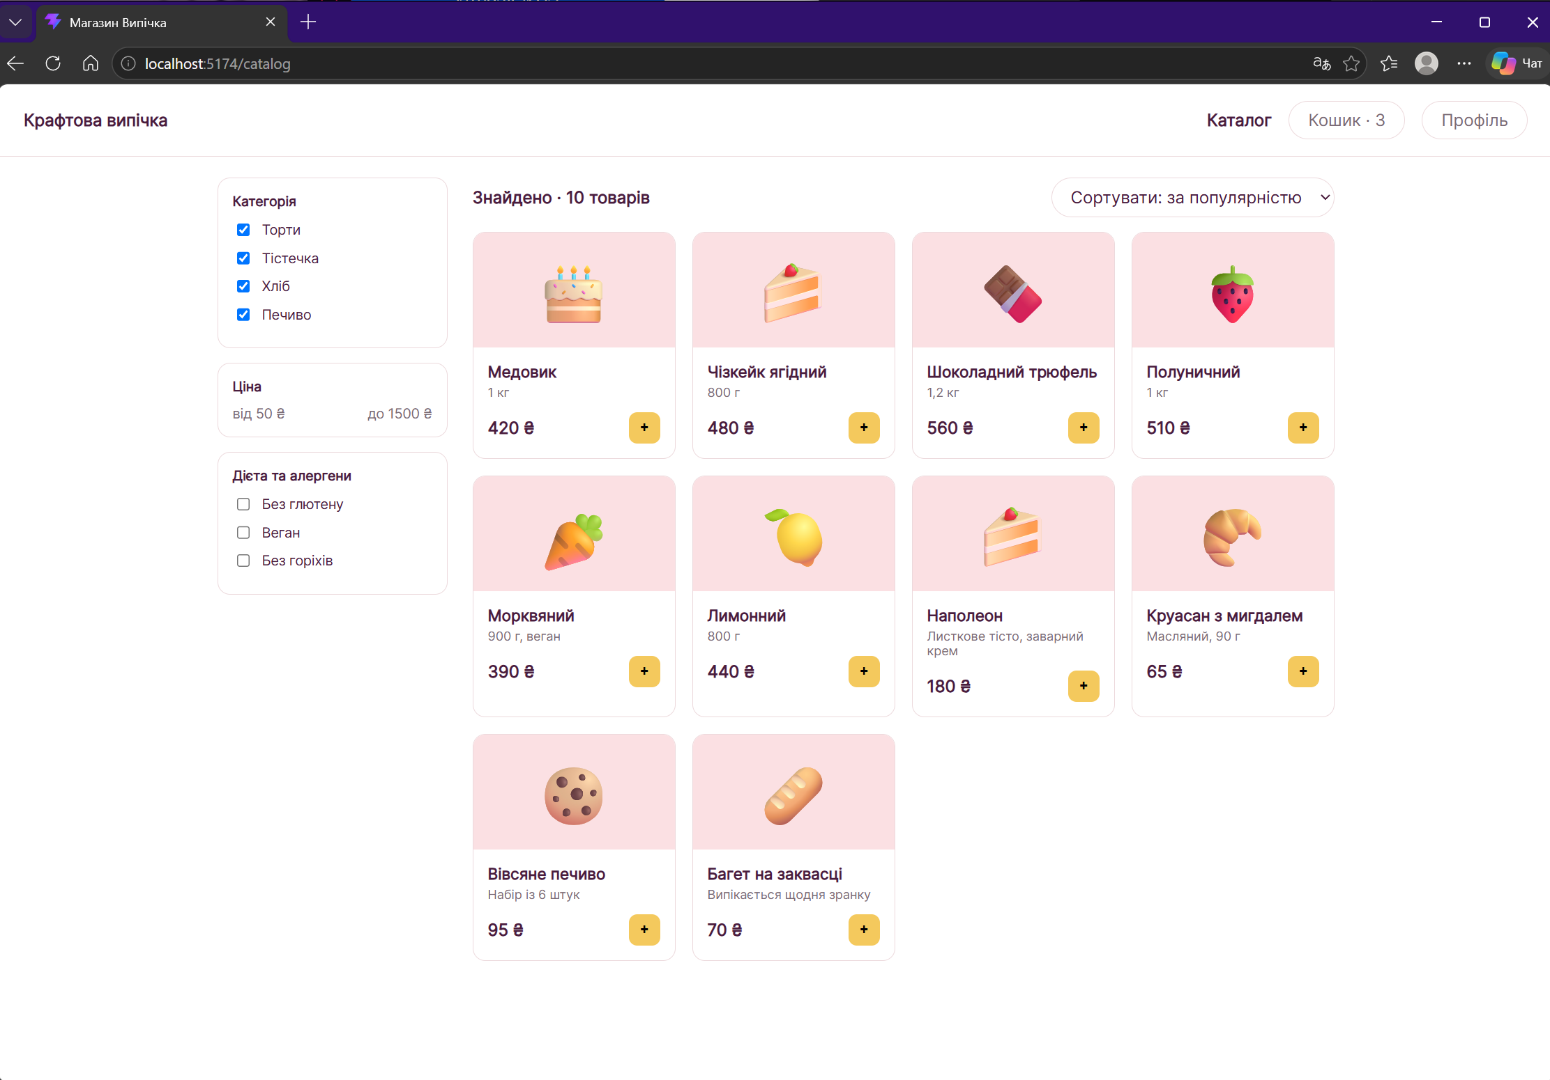

6.2. Кошик
Стан кошика зберігається в CartContext. Користувач може додати товар кнопкою «+» у картці або на сторінці товару, змінити кількість, видалити позицію; сума та кількість товарів у шапці перераховуються автоматично. Вміст кошика зберігається в localStorage.
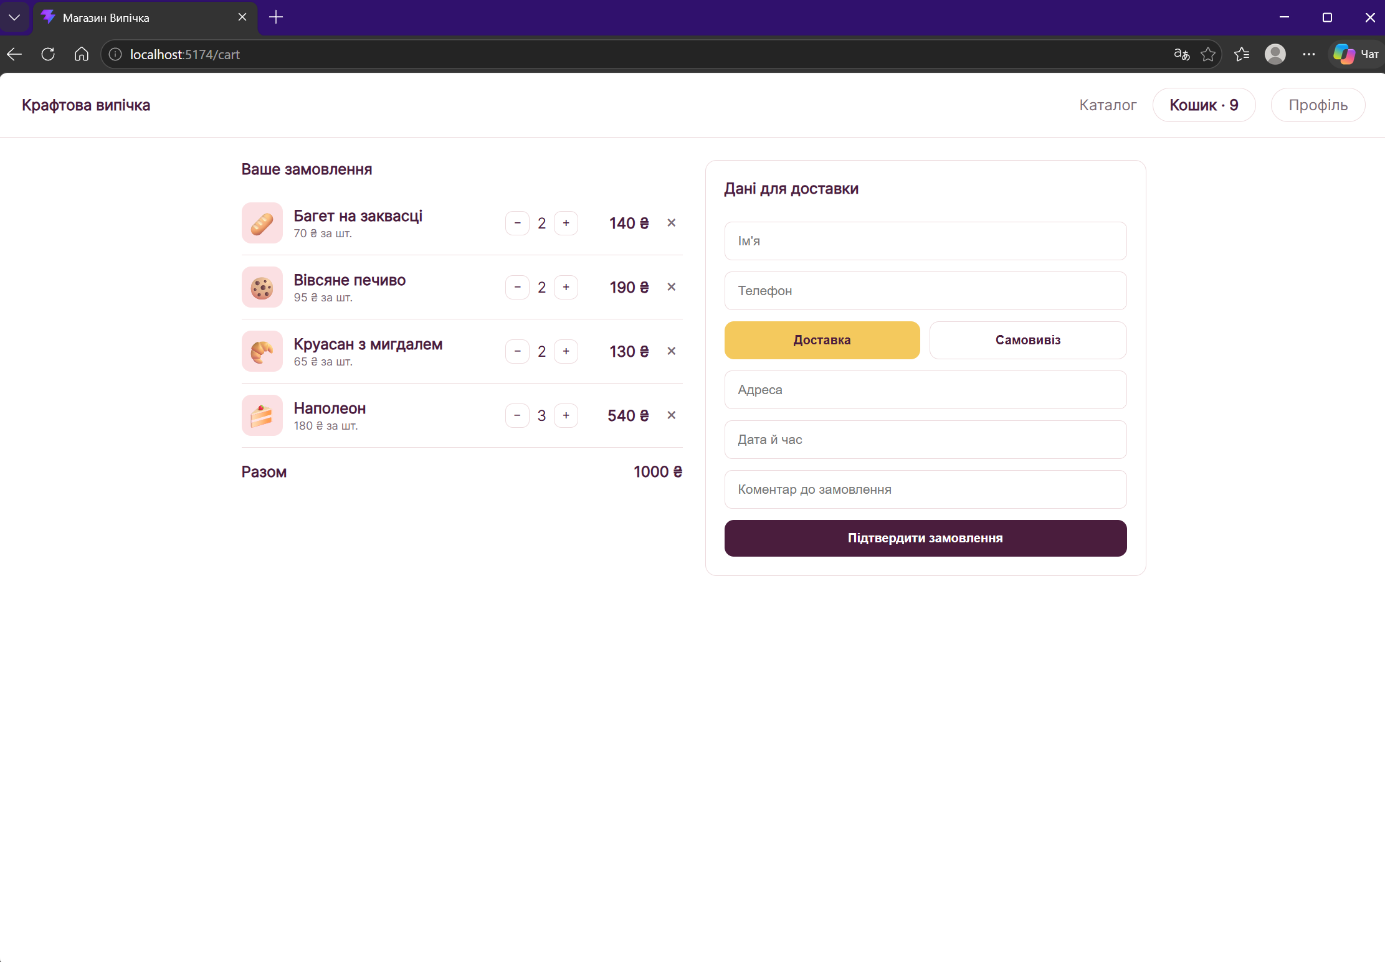

6.3. Оформлення замовлення
Форма замовлення перевіряє обов’язкові поля (ім’я, телефон, адреса для доставки), після чого через usePost надсилає замовлення на сервер. У відповідь користувач бачить номер замовлення, а кошик очищується.
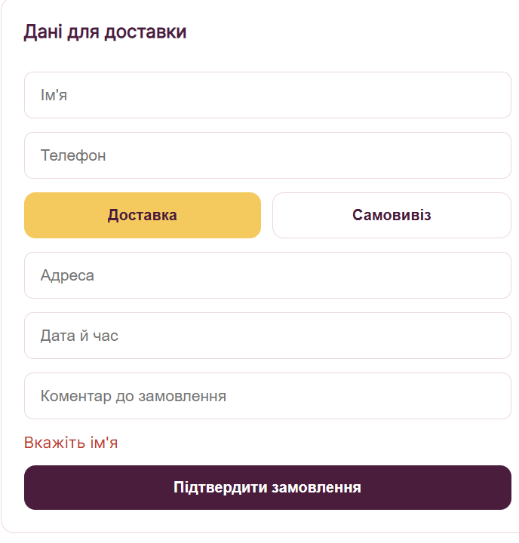

6.4. Авторизація
AuthContext надає функції login, register та logout. Вхід виконується POST-запитом на /auth/login; токен і дані користувача зберігаються в localStorage, тому сесія не втрачається після перезавантаження. Реєстрація виконується POST-запитом на /users/add із перевіркою пошти, довжини пароля, збігу паролів і згоди з правилами. Після входу в шапці замість «Профіль» відображається ім’я користувача, а на сторінці профілю доступна кнопка «Вийти».
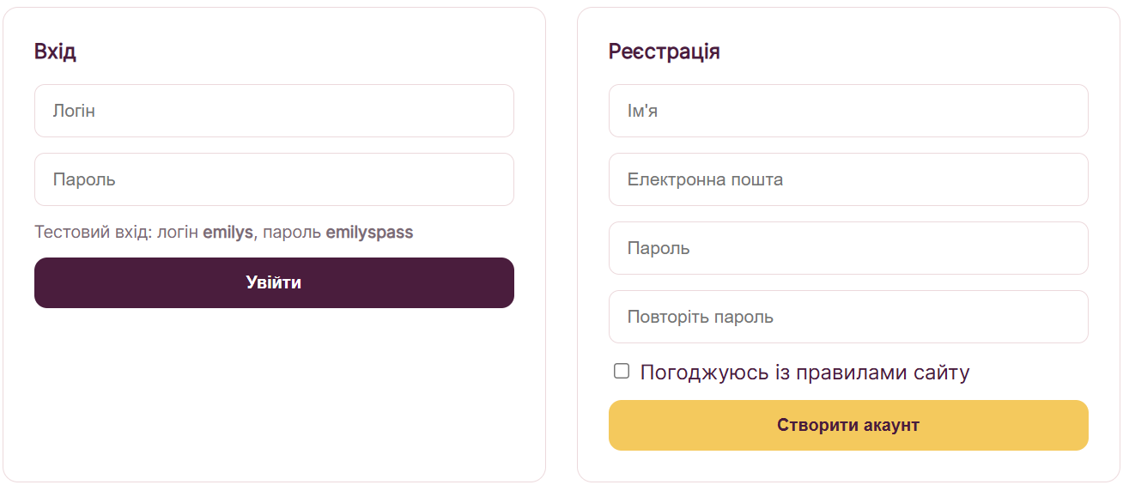
6.5.Сторінка готового замовлення
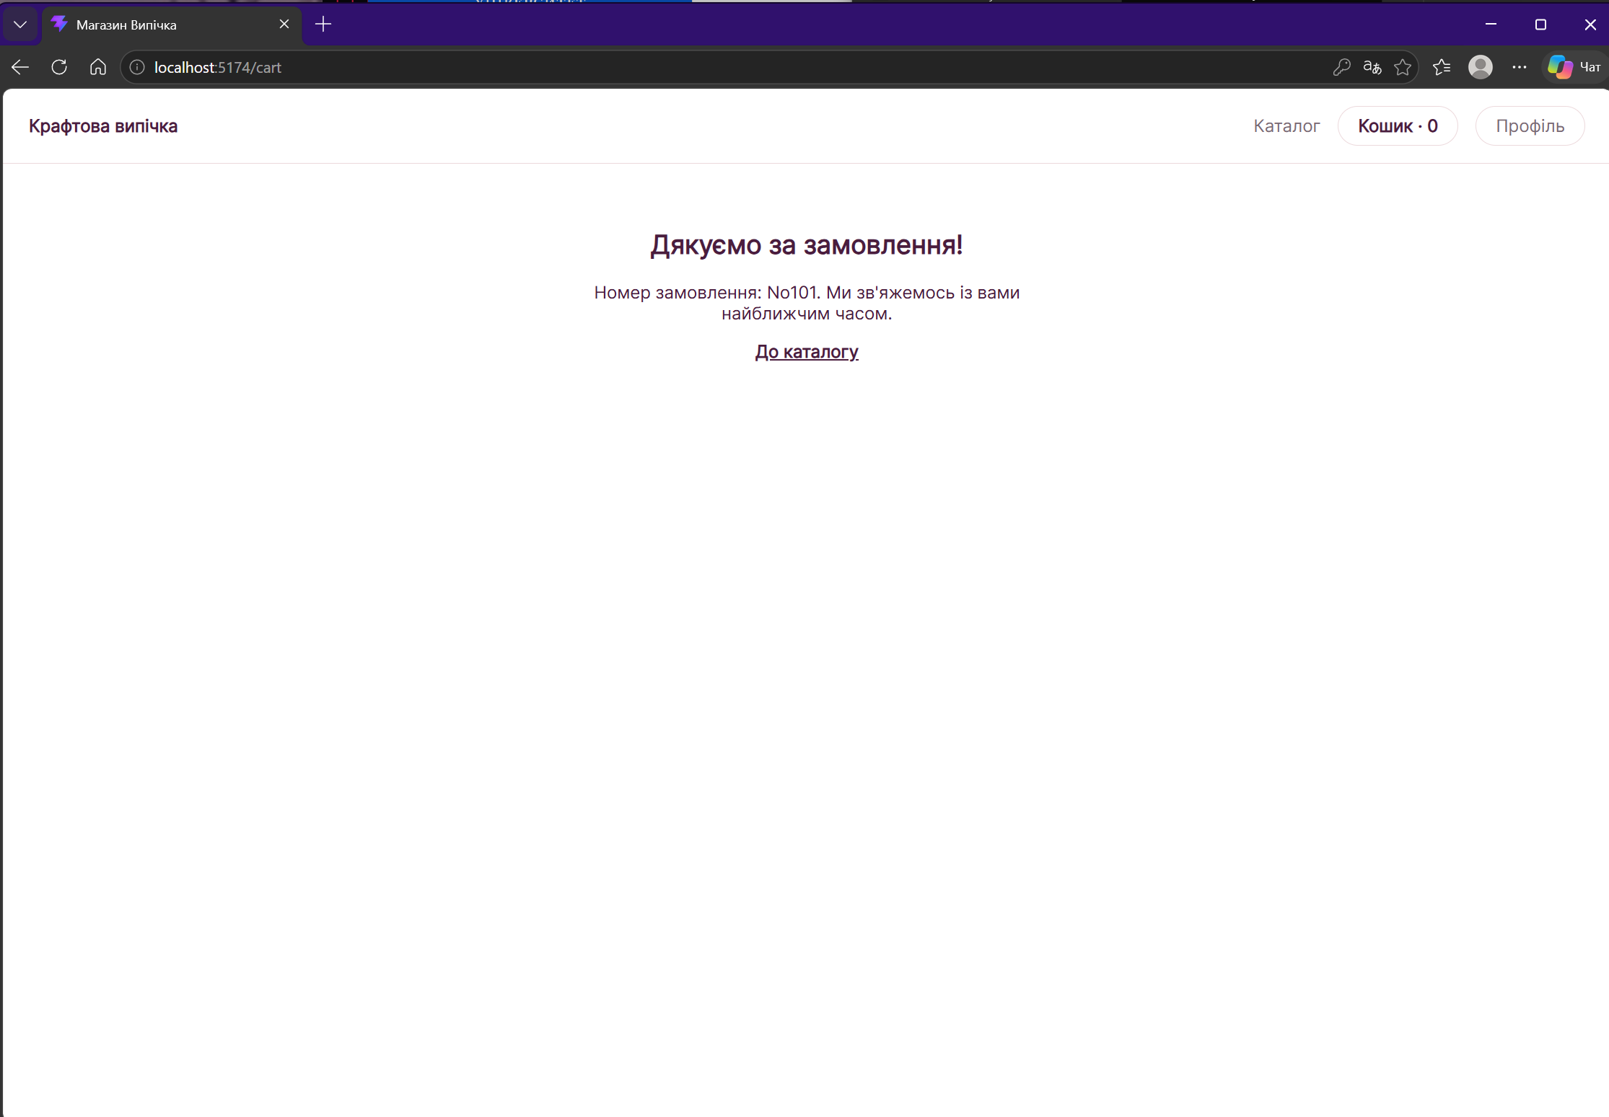

7. Git і пул-реквест
Роботу виконано в окремій гілці feature/lab6-business-logic, зміни надіслано до віддаленого репозиторію на GitHub та оформлено пул-реквест.
Посилання на репозиторій: https://github.com/oleksandrleshko1-pixel/vypichka-shop

8. Висновок
У ході лабораторної роботи реалізовано бізнес-логіку проєкту «Крафтова випічка»: створено користувацькі хуки useFetch та usePost для обміну даними із сервером за допомогою fetch, реалізовано авторизацію й реєстрацію, роботу кошика та оформлення замовлення. Використання React Context дозволило зберігати стан авторизації та кошика в одному місці й отримувати його в будь-якому компоненті, а збереження в localStorage зробило роботу застосунку зручнішою для користувача.

